SASANKI PIĄTEK 26.06.2020
Blok tematyczny: JEDZIEMY NA WAKACJE
Temat dnia: „WAKACYJNE MARZENIA TRAMPOLINKA” (mowa i myślenie + plastyka)

Cele szczegółowe zajęć, dzięki zabawom dziecko:
- aktywnie uczestniczy w zabawach ruchowych
- reaguje na sygnał słuchowy podczas zabawy
- rozumie pojęcie „wakacje”
- potrafi wyrazić swoje pragnienia i potrzeby w formie pracy plastycznej.
Witamy rodziców i dzieci z grupy „Sasanki”, niżej zamieszczamy propozycje zabaw na dziś.
- „Lis i kury” – zabawa orientacyjno – porządkowa. Dziecko – kura chodzi po dywanie – podwórku: maszeruje w pozycji wyprostowanej z rękoma z tyłu i rozłożonymi palcami dłoni imitującymi ogon kury. Porusza głową raz w prawą, raz w lewą stronę. Na hasło rodzica LIS SIĘ ZBLIŻA! kura biegnie do kurnika (wyznaczone miejsce w pokoju). Po kilku chwilach następuje zamiana ról.

- Ćwiczenia poranne – powtarzamy ćwiczenia, zabawy te same przez cały tydzień (zostały opisane w poniedziałek).

- „Gdzie jest Czerwony Kapturek?” – zabawa na czworakach. Dziecko – wilk chodzi na czworakach po dywanie – lesie i rozgląda się szukając Czerwonego Kapturka. Na uderzenie w bębenek wilk zasypia: leży tyłem, ręce wzdłuż tułowia. Zabawę powtarzamy kilkakrotnie.

- Czynności samoobsługowe – zwracamy uwagę na zgłaszanie przez dziecko potrzeb fizjologicznych oraz samodzielne korzystanie z toalety.

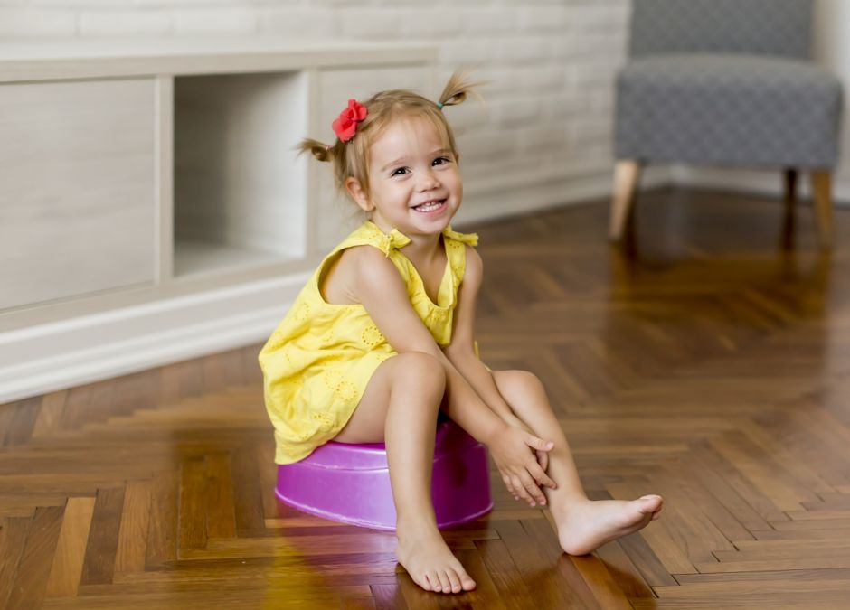
- „Wakacyjne marzenia Trampolinka” – rozmowa na temat opowiadania. Prosimy przeczytać dziecku poniższe opowiadania i porozmawiać z nim na jego temat, opowiedzieć dziecku treść opowiadania posługując się pytaniami pod zdjęciem.
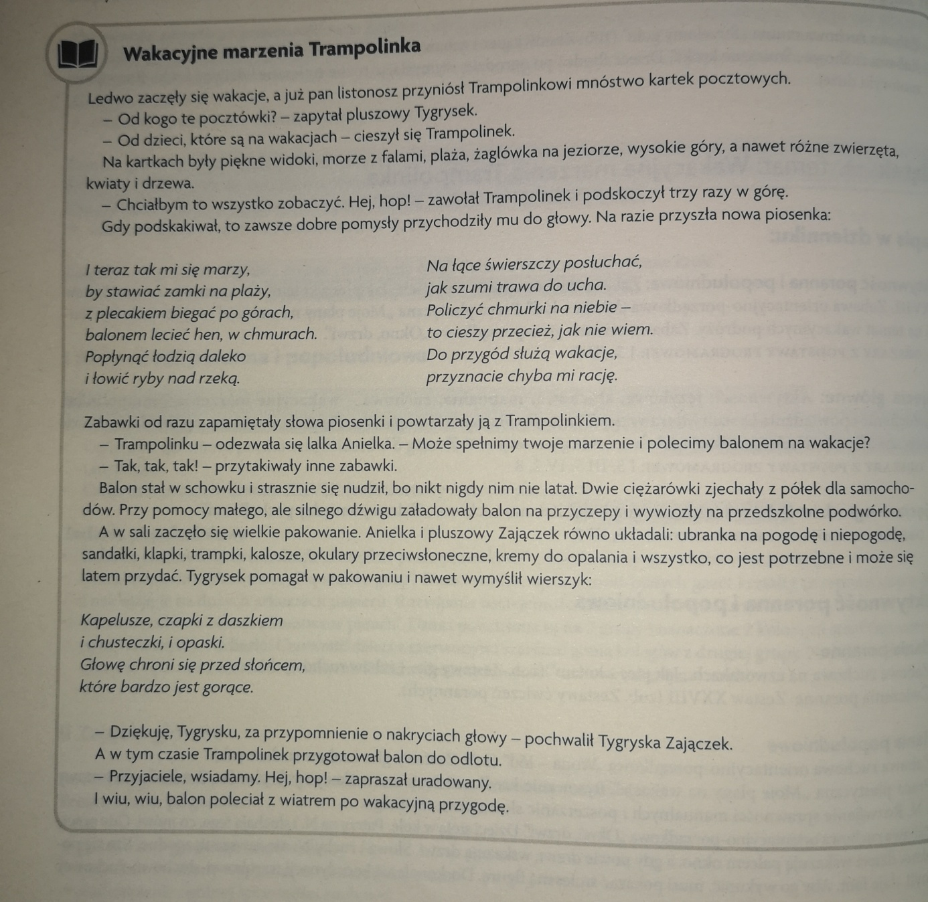
- Co dostawał Trampolinek od dzieci?
- O czym marzył Trampolinek?
- Kto pakował rzeczy potrzebne na wakacje?
- Co spakowali Zajączek, Tygrysek i lalka Anielka?
- Czym zabawki wybrały się na wakacje?
- „Moje plany na wakacje” – praca plastyczna. Zadaniem dziecka jest namalowanie kredkami swoich wakacyjnych planów, marzeń (morze, góry, las). Prosimy, aby rodzic pomógł dziecku, jeśli będzie taka potrzeba.
- „Wolno – szybko” – zabawa bieżna. Dziecko stoi na dywanie. Rodzic gra na bębenku rytm do szybkiego i wolnego biegu. Dziecko biega po pomieszczeniu, dostosowując tempo do rytmu wygrywanego przez rodzica – raz wolnego, raz szybkiego.

- „Znajdź różnice” – zadaniem dziecka jest znalezienie 5 różnic na obrazkach.

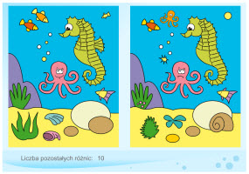

- „Słońce” – połącz kropki. Zadaniem dziecka jest połączenie kropek, tak aby powstał obrazek i pokolorowanie go.

Opracowały
Anna Drożdżewicz
Marta Drożdżewicz

